Как организована медицина в колонии?

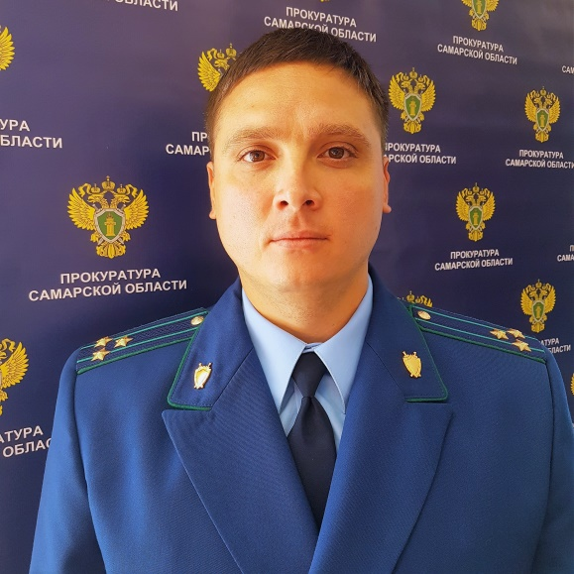
Отвечает на данный вопрос Тольяттинский прокурор по надзору за соблюдением законов в исправительных учреждениях Игорь Сядуков.

Действующим законодательством осужденным, отбывающим наказание в исправительных учреждениях, гарантируется право на охрану здоровья.
Для оказания медицинской помощи осужденным в исправительных колониях организованы медицинские части, а в колониях-поселениях – здравпункты.
Медицинские части имеют лицензии на осуществление медицинской деятельности, выданные Росздравнадзором, по видам: первичной доврачебной и врачебной медицинской помощи в условиях амбулатории и стационара, а также специализированной медицинской помощи.
Первичная медицинская помощь осужденным колонии-поселения оказывается фельдшерами здравпункта. В плановом порядке медицинская помощь обеспечивается лечебно-профилактическими учреждениями по месту отбывания наказания на равных условиях с другими гражданами. К примеру, полиса обязательного медицинского страхования осужденных ФКУ КП-1 УФСИН России по Самарской области прикреплены к Тольяттинской городской поликлинике № 2, где последние и получают медицинскую помощь.
Все сотрудники медицинских частей имеют соответствующие сертификаты специалистов, руководство медицинскими частями осуществляют начальники, имеющие высшее медицинское образование.
Осужденные, впервые прибывшие в колонию, помещаются в карантинное отделение, где проходят врачебный осмотр. Профилактический медицинский осмотр в учреждениях проводится один раз в год, плановая флюорография – один раз в 6 месяцев.
Амбулаторный прием пациентов ведется по предварительной записи в установленное время. Данные осмотров, медицинских мероприятий заносятся в медицинскую карту амбулаторного больного.
В соответствии с предъявляемыми требованиями медицинские части обеспечены медицинскими инструментами, оборудованием, лекарственными препаратами и расходными материалами, необходимыми для оказания первой доврачебной помощи, а также сумками с посиндромными укладками и стерильным хирургическим инструментарием для оказания неотложной медицинской помощи.
Помещения медицинских частей и здравпунктов обеспечены отоплением, горячим и холодных водоснабжением. Как правило, в амбулатории расположены кабинет врачебного приема, перевязочная, стоматологический, процедурный и рентгенологический кабинеты, в стационаре – палаты и изолятор.
Для проведения обследования, специализированного лечения больные направляются в филиал «Больница» и «Туберкулезная больница» федерального казенного учреждения здравоохранения «Медико-санитарная часть № 63 Федеральной службы исполнения наказаний».
При отсутствии возможности оказания осужденным медицинской помощи в медицинских учреждениях уголовно-исполнительной системы, она может быть оказана в иных медицинских организациях государственной и муниципальной системы здравоохранения.

28.05.2019
Подраздел: социальное обеспечение граждан.

